Efecto de la cisteína en un proceso de biodesulfurización de carbones en lecho empacado

Effect of cysteine in a biodesulfurization process of packed-bed coals

Título corto: Efecto de la cisteína en la biodesulfurización de carbones en lecho empacado

Gerardo Andrés Caicedo Pineda*, Marco Antonio Márquez Godoy**

* Ph.D Ingeniería – Ciencia y Tecnología de los Materiales, Universidad Nacional de Colombia Sede Medellín, Calle 10A # 43D-96, gacaiced@unal.edu.co
** Ph.D Mineralogía, Universidad Nacional de Colombia Sede Medellín, Carrera 80 No. 65-223 - Núcleo Robledo, mmarquez@unal.edu.co

Resumen

Se llevaron a cabo procesos de biodesulfurización de dos carbones colombianos ricos en azufre (“Mina Vieja” y “Vampiro”), en reactores de lecho empacado a nivel de erlenmeyer, utilizando un consorcio de Acidithiobacillus ferrooxidans (ATCC 23270) y Acidithiobacillus thiooxidans (ATCC 15494), evaluando la adición de cisteína a la solución lixiviante. Los ensayos fueron monitoreados por medidas de hierro en solución, pH y potencial redox. Adicionalmente, se hicieron análisis mineralógicos por difracción de rayos X (DRX) antes y después de los experimentos. Los ensayos sin adición de cisteína alcanzaron una oxidación de pirita de 45.3% y 57.9% para “Mina Vieja” y “Vampiro” respectivamente. Cuando se adicionó cisteína, la oxidación aumentó en 14.9% para “Mina Vieja” y 6.4% para “Vampiro”. Por otra parte, todos los ensayos evidenciaron remoción de caolinita, debido a su interacción con el ácido sulfúrico del medio. Con base en los resultados obtenidos, los componentes del carbón influenciaron tanto crecimiento bacteriano como la eficiencia de la cisteína sobre el grado de pirita oxidada.

Palabras clave: biodesulfurización de carbón; reactor de lecho empacado; cisteína; Acidithiobacillus ferrooxidans; Acidithiobacillus thiooxidans.

Abstract

Biodesulphurization processes of a two sulphur-rich coals from Colombia (“Mina Vieja” y “Vampiro”) were carried out at packed-bed reactors at erlenmeyer level, using a consortium of Acidithiobacillus ferrooxidans (ATCC 23270) and Acidithiobacillus thiooxidans (ATCC 15494). Cysteine addition were evaluated. The assays were monitored by measurements of iron content, pH, and redox potential. X-ray diffraction (XRD) were used to establish the mineralogy before and after the process. The assays without cysteine respectively reached a pyrite oxidation of 45.3% (“Mina Vieja”) and 57.9% (“Vampiro”) after 38 days. Cysteine addition improved pyrite oxidation by 14.9% (“Mina Vieja”) and 6.4% (“Vampiro”). On the other hand, all the assays removed kaolinite by interaction with sulphuric acid of the media. In base to the results, coal compounds influence bacterial growth and affects the efficiency of cysteine over pyrite oxidation.

Key words: coal biodesulphurization; packed-bed reactor; cysteine; Acidithiobacillus ferrooxidans; Acidithiobacillus thiooxidans.

Recibido: septiembre 6 de 2015 Aprobado: mayo 2 de 2016

Introducción

Los procesos de remoción de azufre mediados por microorganismos se consideran una alternativa económica y ambientalmente viable que puede competir con los procesos físicos y químicos convencionales. En los últimos años, se han evaluado diferentes configuraciones de procesos, al fin de diseñar un sistema que pueda ser aplicado a nivel comercial (Caicedo et al., 2012; Cara et al., 2006). Se ha estimado que los sistemas de lixiviación en lecho empacado, reducen hasta un 70% los costos de operación, puesto que, al no necesitar agitación mecánica, los costos energéticos son bajos (Cara et al., 2001). Sin embargo, su industrialización aún no ha sido perfeccionada, debido a que se requieren tiempos de residencia largos para obtener remociones de pirita considerables, lo cual no es rentable económicamente con base en la demanda y precio del carbón (Rossi, 2013). No obstante, el proceso podría llegar a ser factible si se disminuyen aún más los costos de operación.

Con el fin de equilibrar la razón costo/beneficio del proceso, se han propuesto estrategias de lavados intermitentes, donde se han obtenido remociones alrededor del 50% después de 45 días, irrigando el material cada cierto número de días (Cara et al., 2006, 2001). Sin embargo, la velocidad de oxidación de pirita sigue siendo un factor clave. Basados en estudios que proponen el uso de aditivos potenciadores de la velocidad de oxidación de pirita, se ha reportado que Acidithiobacillus ferrooxidans incrementa notablemente la oxidación de pirita en presencia de aminoácidos o proteínas que contienen el grupo sulfhidrilo en su estructura (-SH), especialmente cisteína, ya que este compuesto se comporta como un agente corrosivo y además facilita el transporte químico de energía entre la pirita y los microorganismos (Liu et al., 2006; Rojas-Chapana & Tributsch, 2000). No obstante, esto sólo fue probado en pirita pura y no se consideró el efecto de otros minerales o compuestos que naturalmente se encuentran en el carbón.

En este trabajo se describe el efecto de la adición de cisteína en un proceso de biodesulfurización en lecho empacado, con el fin de obtener una base que permita desarrollar una alternativa con una mejor velocidad de disminución de azufre. Para ello, se utilizaron análisis químicos y mineralógicos, a fin de explicar los fenómenos encontrados en todos los procesos.

Materiales y métodos

Carbón
Se recolectaron dos muestras de carbón de los mantos “Mina Vieja” y “Vampiro” de la Mina “La Angostura” (Municipio de Morales, Cauca, Colombia). Después de un proceso de cuarteo, las muestras se molieron a un tamaño de partícula entre pasante malla 8 (2.38 mm) y retenido malla 30 (0.50 mm), de acuerdo con la serie Tyler de tamices (-8 +30 #Ty). La tabla 1 muestra los análisis próximos, formas de azufre, composición de hierro de los materiales a tratar.

Tabla 1. Análisis próximos, formas de azufre, composición de hierro y composición mineralógica en las muestras de carbón.
Análisis próximos | “Mina Vieja” | “Vampiro” | Método
Humedad residual (%) | 4.6 | 2.6 | ASTM D 3173
Cenizas (%) | 27.0 | 16.5 | ASTM D 3174
Materia volátil (%) | 34.7 | 38.1 | ISO 562
Carbono fijo (%) | 33.7 | 42.8 | ASTM D 3172
Capacidad calorífica (Cal/g) | 5106 | 6341 | ASTM D 5865
Formas de azufre (%)
Pirítico | 4.00 | 2.67 | ASTM D 2492-02
Sulfatos | 0.79 | 1.90 | ASTM D 2492-02
Orgánico | 1.48 | 1.43 | ASTM D 4239
Composición de hierro (%)
Pirítico | 3.50 | 2.34 | ASTM D 2492-02
No Pirítico | 0.65 | 1.63 | ASTM D 2492-02

Microorganismos
Se seleccionó un consorcio conformado por A. thiooxidans ATCC 15494 y A. ferrooxidans ATCC 23270. El cultivo tuvo una adaptación previa a cada muestra de carbón y a cisteína (hasta una concentración de 60 mg/L), con base en protocolos de investigaciones previas en carbones colombianos (Caicedo et al., 2011; Cardona & Márquez, 2009). Cada inóculo se preparó en erlenmeyers de 350 mL, con un volumen de trabajo de 150 mL y una relación de 1 g de carbón por cada 10 mL de solución lixiviante, compuesta por 10% v de inóculo bacteriano (5x10⁸ células/mL), 150 mg Fe²⁺/L (a partir de FeSO₄.7H₂O), 1.5 mL H₂SO₄ (98% v)/L, y solución base el medio T&K (500 mg (NH₄)₂SO₄/L, 500 mg MgSO₄.7H₂O/L y 500 mg KH₂PO₄/L) (Tuovinen & Kelly, 1973). Los cultivos se incubaron en un agitador orbital, por 12 días, a una temperatura de 30°C ± 1°C y una velocidad de agitación de 180 rpm ± 2 rpm.

Proceso de biodepiritización
Se prepararon biorreactores de columna (diámetro: 3.8 cm, alto: 25 cm), con sus respectivos tanques para lixiviado (volumen: 100 mL). Cada columna fue llenada con 200 g de carbón. Todos los ensayos tuvieron 4 etapas de proceso, basadas en un protocolo establecido por otros autores (Cara et al., 2001):

- Acidificación: el carbón en la columna fue lavado con una solución de H₂SO₄ (pH=1.6) hasta que la diferencia entre el pH de entrada y de salida no fuera superior a 0.2. Después esta solución fue analizada y descartada.

- Preparación de inóculo: paralelo a la etapa de acidificación, se prepararon 100 mL de cultivo bacteriano, el cual contuvo 10% de inóculo preparado en la sección anterior, 1250 mg/L de Fe²⁺ (a partir de FeSO₄.7H₂O), 1.5 mL/L de H₂SO₄ al 98% y solución base del medio T&K, utilizada en la preparación de los microorganismos. El cultivo se dejó en un agitador orbital, con una velocidad de agitación de 180 rpm ± 2 rpm, hasta no observar cambios significativos en el potencial de óxido-reducción (Eh).

- Biodepiritización: se alimentó el inóculo por la parte superior de la columna a una razón de 3.7 mL/min ± 0.3 mL/min (irrigación). Posteriormente, se recolectó en el tanque de lixiviado y se llevó a un agitador orbital (180 rpm ± 2 rpm). Este proceso se repitió cada dos días, por 38 días. Al segundo día y cada cuatro días, la mitad del lixiviado fue reemplazada por agua destilada. Al día veintidós, todo el lixiviado fue sustituido por agua destilada. Después, el proceso continuo, usando el mismo protocolo que los primeros veinte días.

- Lavado: al final de los procesos de biodepiritización, el carbón fue lavado con agua destilada, para eliminar gran parte del hierro remanente de la oxidación de pirita.

La figura 1 muestra el montaje de los biorreactores de columna. Para cada muestra de carbón, se evaluaron dos procesos por duplicado: (i) sin adición de cisteína y (ii) con adición de 100 mL de una solución de 60 mg Cys/L, previa a la etapa de biodepiritización, más 0.3 mg Cys cuando se reemplazaba parte del lixiviado por agua destilada. Todas las etapas fueron trabajadas a temperatura ambiente.

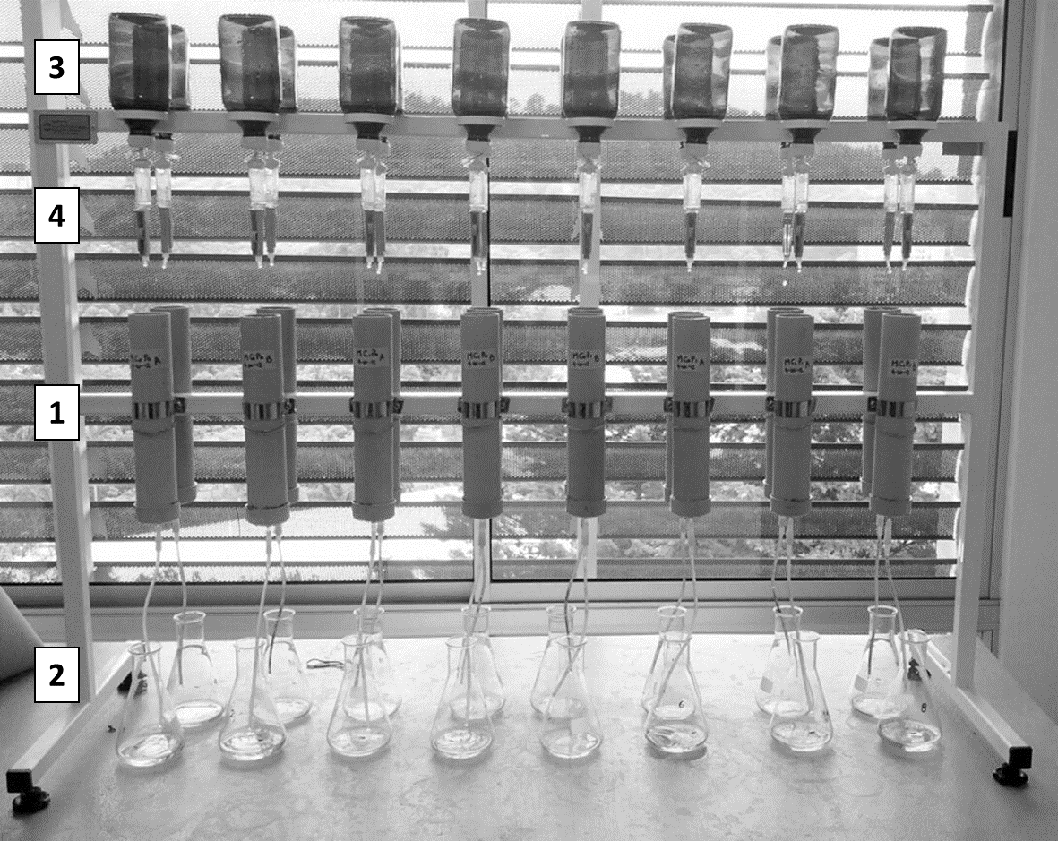
Figura 1. Biorreactores de columna a nivel de laboratorio. Cada biorreactor consta de la columna donde va el carbón (1), erlenmeyer donde se preparó el inóculo/tanque de lixiviado (2), tanque de alimentación de lixiviado (3) y válvula reguladora de flujo (4).

Durante la etapa de biodepiritización se hicieron mediciones de pH y potencial redox (Eh) a los lixiviados antes y después de cada irrigación, mediante el uso de un equipo SCHOTT Handylab, con un electrodo de Eh de Ag/AgCl y un electrodo de pH con electrolito de KCl. El hierro total de todo el proceso fue determinado en un espectrofotómetro Thermo GENESYS UV 10, utilizando el método de la o-fenantrolina ASTM E 394-09. Al final de cada ensayo, se midieron el azufre pirítico y el azufre en forma de sulfatos al carbón tratado, con base en el método ASTM D 2492-02. Adicionalmente, se estableció la composición mineralógica de las muestras tratadas mediante difracción de rayos X (DRX). La muestra de carbón se molió en mortero de ágata hasta -200 #Ty y se analizó en un difractómetro marca Rigaku Miniflex II, mediante el método paso a paso, en el intervalo 2θ entre 5° y 70°, tamaño del paso de 0.01°, con un tiempo de conteo de 1 segundo. Los minerales presentes en el carbón fueron cuantificados mediante refinamiento de Rietveld, cuyas simulaciones y cálculos se llevaron a cabo en el programa X’Pert HighScore Plus© y la base de datos PDF2.

Resultados

Durante la etapa de preparación del inóculo, los microorganismos mantuvieron valores de pH y Eh máximos de 1.75 y 645 mV respectivamente, después de 5 días en el agitador orbital. Sin embargo, estos parámetros cayeron, hasta 1.35 y 470 mV en los ensayos “Mina Vieja” y 1.45 y 480 mV en los ensayos “Vampiro”, luego del primer ciclo de irrigación de la etapa de biodepiritización.

Proceso de biodepiritización
La figura 2 muestra el pH de los lixiviados antes y después de cada irrigación, durante la etapa de biodepiritización. En general, puede observarse que los ensayos “Mina Vieja” (figura 2a) obtuvieron menores valores que los ensayos “Vampiro” (figura 2b), donde la adición de cisteína tuvo un efecto acidificante. En los primeros 20 días de proceso, cuando se reemplazaba la mitad del lixiviado por agua destilada, el pH antes de la irrigación se incrementaba significativamente en todos los ensayos, mientras que los valores después de la irrigación se mantuvieron en el rango de 1.38 ± 0.10 y 1.43 ± 0.07, en los ensayos “Mina Vieja” y “Vampiro” respectivamente. Después del día 20, aunque el pH antes de la irrigación variaba significativamente, cuando se reemplazaba la mitad de solución por agua destilada, los valores luego de la irrigación tuvieron un ligero incremento respecto a los valores de los días previos.

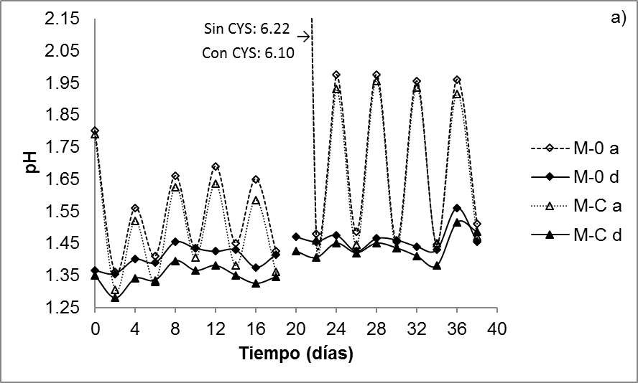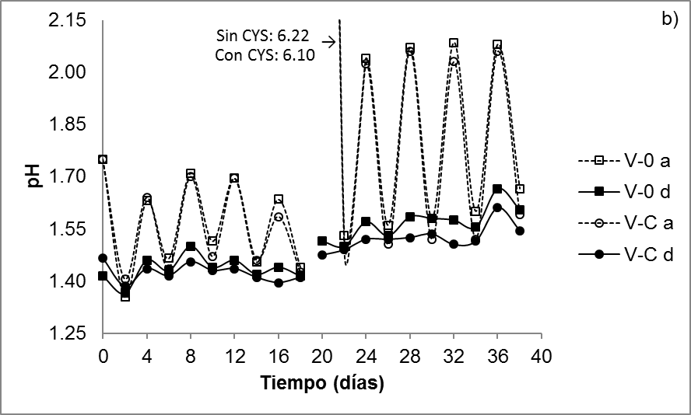
Figura 2. Comportamiento del pH vs. tiempo antes (a) y después (d) de cada irrigación en la etapa de biodepiritización, utilizando 0 mg Cys/L (0) y 60 mg Cys/L (C) en los ensayos: a) “Mina Vieja” (M) y b) “Vampiro” (V).

La figura 3 muestra el comportamiento del Eh durante la etapa de biodepiritización. A nivel general, los ensayos no tuvieron diferencias en sus valores antes y después de la irrigación, en los primeros días de proceso. A partir del día 12, el Eh antes de la irrigación incrementó considerablemente para todos los ensayos, especialmente “Vampiro” (Eh alrededor de 650 mV, figura 3b), mientras que los valores luego de la irrigación aumentaron con una pendiente menos pronunciada, especialmente en los ensayos “Mina Vieja” (figura 3a), que no superaron los 560 mV. Al vigésimo día, el reemplazo total de la solución por agua destilada, no afectó los valores después de la irrigación, los cuales preservaron la misma tendencia. Después del vigésimo segundo día y hacia el final del proceso, los ensayos “Mina Vieja” ajustaron sus valores alrededor de 550 mV y los ensayos “Vampiro” alrededor de 570 mV. Por otra parte, la adición de cisteína hizo que los ensayos “Mina Vieja” alcanzaran valores más altos antes de la irrigación que sus contrapartes sin el aminoácido. En contraste, el aminoácido disminuyó ligeramente el Eh en los ensayos “Vampiro”.

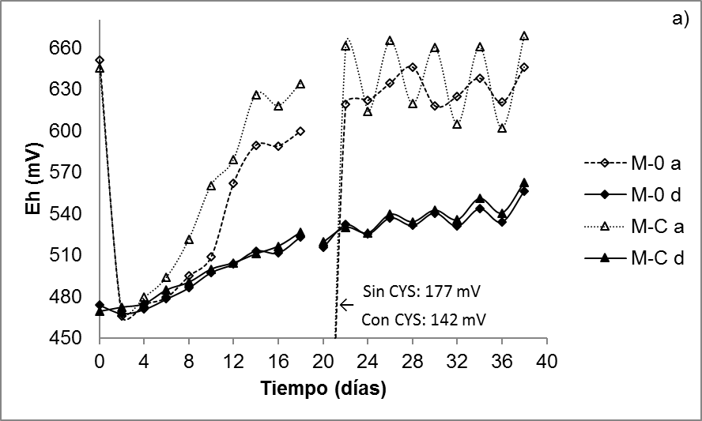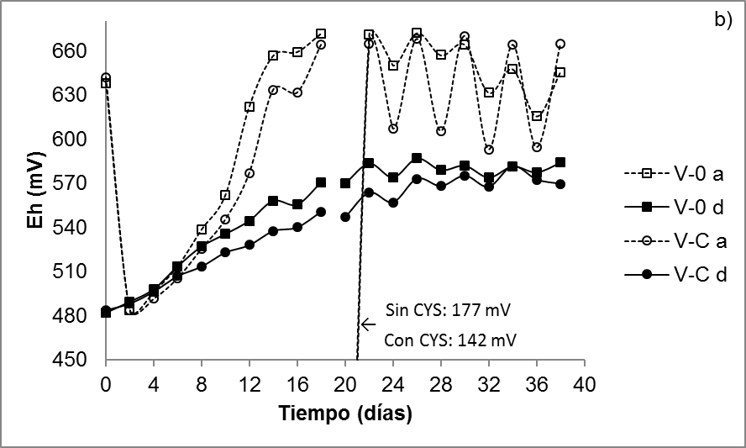
Figura 3. Comportamiento del Eh vs. tiempo antes (a) y después (d) de cada irrigación en la etapa de biodepiritización, utilizando 0 mg Cys/L (0) y 60 mg Cys/L (C) en los ensayos: a) “Mina Vieja” (M) y b) “Vampiro” (V).

La figura 4 muestra el hierro removido de los carbones durante todas las etapas del proceso. Todos los ensayos presentaron remoción durante la etapa de acidificación, la cual fue mucho mayor en los ensayos “Vampiro”. Durante la etapa de biodepiritización, se observó un aumento continuo en el hierro removido en todos los ensayos, aunque con una velocidad menor que la observada en la etapa de acidificación. A partir de los ensayos con adición de cisteína, puede observarse que el aminoácido tuvo un efecto positivo significativo sobre este parámetro en los ensayos “Mina Vieja”, mientras que en los ensayos “Vampiro” sólo se observó su efecto a partir del vigésimo sexto día. Por otra parte, en la etapa de lavado, el agua destilada removió parte de hierro remanente de las etapas anteriores.

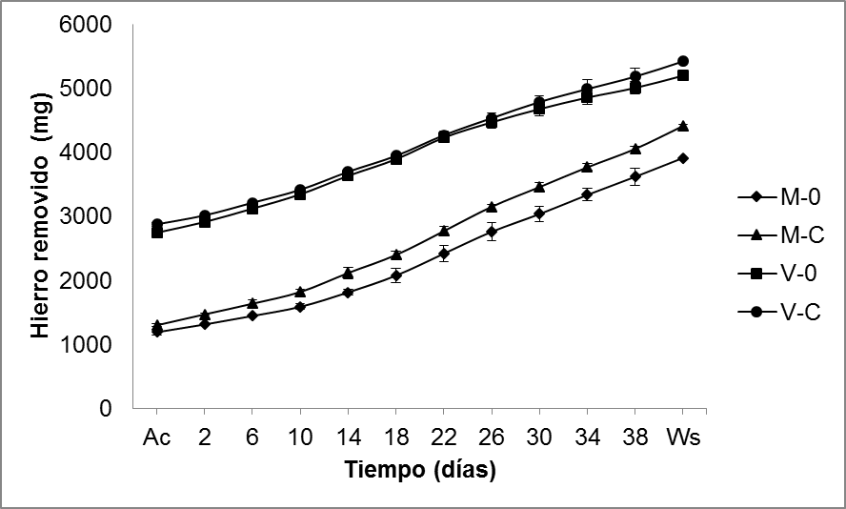
Figura 4. Comportamiento del hierro removido vs. tiempo durante todas las etapas del proceso. M: “Mina Vieja”, V: “Vampiro”, 0: 0 mg Cys/L, C: 60 mg Cys/L, Ac: etapa de acidificación y Ws: etapa de lavado.

La tabla 2 muestra los porcentajes de pirita oxidada y sulfato removido para todos los ensayos al final de todas las etapas del proceso. Los ensayos “Vampiro” obtuvieron mejores resultados que los ensayos “Mina Vieja”. Por otra parte, la adición de cisteína sólo tuvo un efecto significativo sobre el carbón “Mina Vieja”, incrementando la oxidación de pirita en 14.9% y la remoción de sulfatos en 10.9%, respecto a la obtenida en el ensayo sin adición de aminoácido, mientras que en los ensayos “Vampiro” estos porcentajes fueron de 6.39% y 0.95%.

Tabla 2. Pirita oxidada y sulfato removido al final de los procesos. M: “Mina Vieja”, V: “Vampiro”, 0: 0 mg Cys/L y C: 60 mg Cys/L.
Ensayo | Pirita oxidada (%) | Sulfato removido (%)
M-0 | 45.3 ± 0.8 | 43.3 ± 2.2
M-C | 52.0 ± 1.2 | 48.1 ± 0.9
V-0 | 57.9 ± 2.3 | 80.3 ± 4.2
V-C | 61.6 ± 2.5 | 81.2 ± 2.8

Análisis Mineralógicos
La figura 5 muestra los difractogramas para las muestras tratadas comparados con los espectros de los carbones originales. A nivel general, los difractogramas de ambos carbones evidenciaron presencia de pirita (FeS₂), caolinita (Al₂Si₂O₅(OH)₄) y cuarzo (SiO₂), los cuales, con excepción del cuarzo, se expresan con mayor intensidad en “Mina Vieja”. También se observó una curvatura en la línea base entre 2θ = 13°–23°, interpretada como debida a la fase amorfa del carbón (Lu et al., 2001). Adicionalmente, “Mina Vieja” evidenció jarosita (KFe₃(SO₄)₂(OH)₆), mientras que “Vampiro” contuvo rozenita (FeSO₄.4H₂O). Una vez terminada la experimentación, todos los difractogramas de los carbones tratados mostraron disminución en los picos de pirita y aparición de pequeños picos de jarosita. Adicionalmente los ensayos “Mina Vieja” presentaron variaciones de los picos de caolinita, especialmente los comprendidos entre 20° y 23°, mientras que en los ensayos “Vampiro” se observó una desaparición total de rozenita.

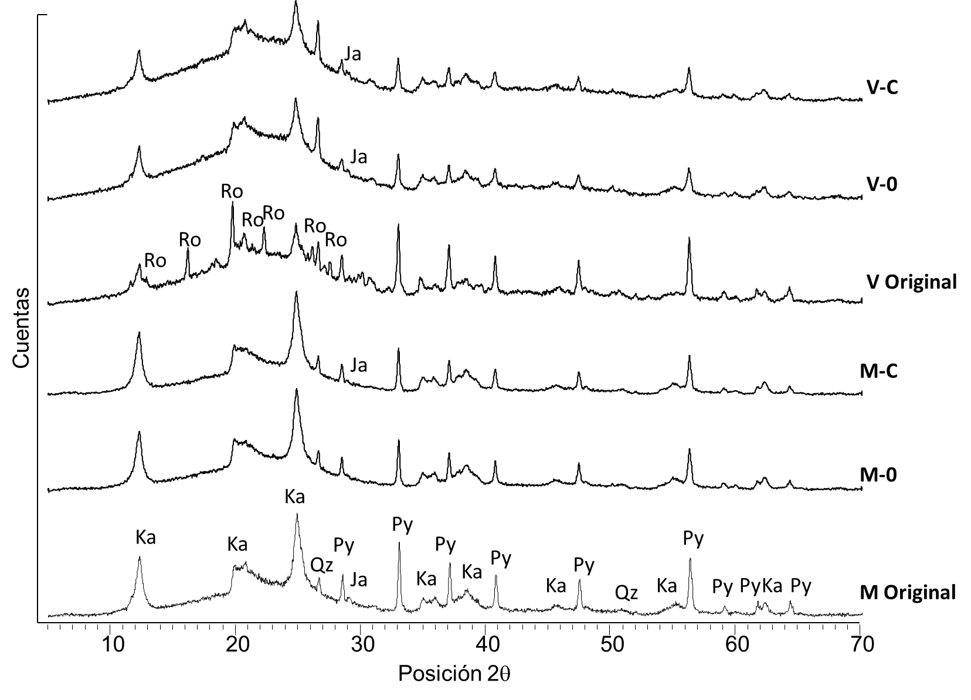
Figura 5. Difractogramas de los carbones antes y después del proceso en lecho empacado. M: “Mina Vieja”, V: “Vampiro”, 0: 0 mg Cys/L, C: 60 mg Cys/L, Ka: caolinita, Qz: cuarzo, Py: pirita, Ja: jarosita, Ro: Rozenita.

La tabla 3 muestra las composiciones de los minerales a partir del refinamiento de Rietveld de los difractogramas de la figura 5, para las muestras originales y tratadas, sin considerar la fase amorfa (Kniess et al., 2012) y considerando el análisis químico de azufre pirítico (tabla 1), con un índice de bondad de ajuste (goodness of fit: GOF) alrededor de 1.1% y un perfil residual ponderado (weighted residual profile: R_{wp}) por debajo del 18%, que determinaron que el modelo de refinamiento fue bueno para aceptar los valores obtenidos (Kniess et al., 2012; Simanjuntak & Sembiring, 2011). Los ensayos “Mina Vieja” presentaron una reducción significativa en el porcentaje de caolinita. Por otra parte, en los ensayos “Vampiro” se corroboró la desaparición de rozenita; sin embargo, no se apreciaron variaciones significativas en el porcentaje de caolinita. Los ensayos con ambos carbones evidenciaron un leve aumento del cuarzo y proporciones de jarosita menores a 0.5%.

Tabla 3. Porcentajes de caolinita y cuarzo en los carbones, antes y después del proceso en lecho empacado. M: “Mina Vieja”, V: “Vampiro”, 0: 0 mg Cys/L, C: 60 mg Cys/L, Ja: Jarosita, Ka: caolinita, Py: pirita, Qz: cuarzo, Ro: Rozenita.
Muestra | Py (%w) | Ka (%w) | Qz (%w) | Ro (%w) | Ja (%w)
M_{sin tratar} | 7.50 | 28.86 | 1.69 | - | <0.50
M-0 | 4.11 | 17.73 | 2.51 | - | <0.40
M-C | 3.60 | 18.20 | 2.47 | - | <0.40
V_{sin tratar} | 5.01 | 14.96 | 3.42 | 4.16 | -
V-0 | 2.11 | 14.08 | 4.33 | - | <0.20
V-C | 1.92 | 12.65 | 4.10 | - | <0.20

Discusión

Los resultados encontrados en este trabajo mostraron que los componentes del carbón (caolinita, matriz orgánica, hierro no pirítico) pueden afectar, en gran parte, la remoción de sulfatos y la biooxidación de pirita. Sin embargo, estos compuestos se pueden controlar a partir todas las etapas ejecutadas para cada ensayo.

A nivel general, la acidificación permitió eliminar hasta un 80% del hierro no pirítico de ambos carbones (figura 4), especialmente en los ensayos con el carbón “Vampiro” (el cual presentó estos compuestos en mayor proporción, tabla 1). Esto es importante, debido a que altas concentraciones de hierro pueden generar sobresaturación en la solución lixiviante cuando la proporción carbón/líquido es alta, lo cual puede inducir a la precipitación de sales (hidroxi) sulfatos de hierro insolubles (como jarosita), que afectarían el porcentaje de biodesulfurización global al depositarse nuevamente sobre la superficie del carbón (Cara et al., 2006, 2001).

Adicionalmente, el reemplazo de la mitad de la solución lixiviante por agua destilada, durante la etapa de biodepiritización, pudo contribuir a que se observase una remoción continua de hierro, sin notar caídas en los valores (figura 4), puesto que ayudó a mantener una concentración de hierro baja, evitando la precipitación de sulfatos (Cara et al., 2001). Por otra parte, la etapa de lavado permitió remover una porción de sales de hierro remanentes luego de la biodepiritización. Aunque la tabla 2 indicó que no todo el sulfato fue solubilizado, probablemente porque las especies salinas remanentes tenían un grado de solubilidad bajo (ej.: jarosita, tabla 3), la concentración de sulfatos de los carbones tratados fue mucho menor (en comparación con el carbón original) lo cual aporta significativamente al grado de desulfurización global.

Respecto a los valores de pH y Eh (figuras 2 y 3), se observaron variaciones significativas antes y después de la irrigación. Para propósitos de análisis, los valores antes de la irrigación explican los procesos de biooxidación llevados a cabo por los microorganismos durante su estancia en el agitador orbital, sin entrar en contacto con el carbón; mientras que a partir de los resultados después de la irrigación se pueden explicar los fenómenos ocurridos dentro de la columna, respecto a las interacciones entre el carbón y los microorganismos, más la solución lixiviante remanente que fueron adsorbidos.

Comportamiento del pH – Etapa de biodepiritización
Aunque la solución antes de la irrigación presentaba valores variables y altos en todos los ensayos (especialmente cuando se hacía reemplazo por agua destilada), el comportamiento después de la irrigación mantuvo valores dentro de un rango estable en la mayor parte del proceso (figura 2). Teniendo en cuenta los mecanismos de biooxidación de pirita (Sand et al., 2001), se puede deducir que los microorganismos presentes en la solución adsorbida por el lecho empacado fueron capaces de producir suficientes iones H⁺, para acidificar el proceso y contrarrestar cualquier aumento en el pH, generado por la biooxidación de iones Fe²⁺ y/o las interacciones con la caolinita presente en los carbones (Malik et al., 2004; Panda et al., 2010).

Hay que tener en cuenta que el reemplazo de una porción de la solución por agua destilada, además de controlar la concentración de hierro, también pudo evitar que el sistema sufra una acidificación excesiva, manteniendo los valores en un rango idóneo para los microorganismos. Esto es importante, pues si el pH se acerca a 1 puede ocurrir inhibición de la actividad bacteriana de A. ferrooxidans, los microorganismos encargados de la biorregeneración de iones Fe³⁺, necesarios para la oxidación de pirita (Caicedo et al., 2011; Daoud & Karamanev, 2006; Nemati et al., 1998). Cabe señalar que los valores ligeramente menores de pH después de la irrigación, en los ensayos con adición de cisteína, fueron debidos en parte a la acidez aportada por este aminoácido (Rojas-Chapana & Tributsch, 2000), lo cual pudo influir sobre la mayor velocidad de remoción de hierro, especialmente señalada para el ensayo “Mina Vieja” en la primera etapa del proceso y para “Vampiro” en la segunda (figura 4), aunque no influyó significativamente sobre la remoción de sulfatos en el carbón (tabla 2).

Comportamiento del Eh – Etapa de biodepiritización
Los resultados obtenidos antes y después de la irrigación (figura 3) dan indicio que el carbón reguló la biooxidación de iones Fe²⁺, puesto que el Eh explica los cambios en la razón Fe³⁺/Fe²⁺ dentro del proceso (Meruane, 2002). Al comparar el comportamiento de este parámetro entre todos los ensayos (figura 3), la disminución significativa del valor del inóculo libre de carbón al día 0 y la tendencia por debajo de 500 mV antes y después de la irrigación en los primeros 4 días denotan una reducción en la velocidad de biooxidación de iones Fe²⁺, frente al consumo de iones Fe³⁺ en la oxidación de pirita, lo cual pudo generar la razón Fe³⁺/Fe²⁺ baja en la solución adsorbida en el lecho empacado. En cambio, en el lixiviado que se llevaba al agitador orbital, libre del efecto del carbón, el microorganismo probablemente recuperó su actividad original.

Respecto al efecto del carbón, dos componentes del material pueden ser los responsables de reducir la actividad bacteriana: (i) la caolinita, por liberar concentraciones de aluminio durante su interacción con los iones H⁺ de la solución, que pueden ser tóxicas para los microorganismos (Malik et al., 2004; Panda et al., 2010) y (ii) la matriz orgánica, por desprendimiento de compuestos orgánicos tóxicos para las bacterias, fricción y colisión entre partículas, que pueden causar daño celular o limitación del oxígeno disuelto (Acharya et al., 2001; Beyer et al., 1986; Caicedo & Márquez, 2013; Loi et al., 1994; Malik et al., 2004; Ryu et al., 1993).

En cuanto al efecto de la disolución de caolinita (tabla 3), podría asumirse que la presencia de iones Al³⁺ en la solución de irrigación se mitigaba, cuando se reemplazaba una parte de esta por agua destilada, lo cual reducía la toxicidad generada en la medida que avanzaba el proceso, permitiendo un incremento en la actividad bacteriana. Esta pudo ser una de las razones por las cuales la solución recolectada después de la irrigación alcanzaba altas razones de oxidación de iones Fe²⁺ a partir del doceavo día, cuando se llevaba al agitador orbital.

Adicionalmente se observó que los ensayos “Vampiro”, cuya proporción de caolinita fue menor y reportó una mínima lixiviación de la misma (tabla 2), presentaron incrementos más altos en el potencial de óxido-reducción en la solución después de la irrigación durante todo el proceso, con una diferencia significativa desde los primeros días, respecto a los resultados obtenidos para los ensayos “Mina Vieja” (figura 3). Esto quiere decir que a menor cantidad de caolinita (tabla 3) hay menos cantidad de iones Al³⁺ lixiviados, permitiendo que la actividad bacteriana en la regeneración de iones Fe³⁺ se vea menos inhibida. Lo anterior, evidencia la probable relación existente entre la velocidad de regeneración de iones Fe³⁺ y la proporción de caolinita de los carbones. Sin embargo, aunque la caolinita no tuvo un mayor efecto sobre el proceso en los ensayos “Vampiro”, los resultados encontrados evidencian la influencia por parte de la matriz orgánica.

Es importante tener en cuenta que, en un lecho empacado, el material se encuentra estático (sin agitación), por lo que las interacciones de colisión y deslizamiento entre partículas, observadas en procesos de biodesulfurización en suspensión (Beyer et al., 1986; Loi et al., 1994; Ryu et al., 1993), se anularían en su totalidad. Por lo tanto, los microorganismos adsorbidos dentro del carbón no incurrirían en inconvenientes como rompimiento celular, incluso permitiéndoles adherirse dentro del material. Adicionalmente, en estos procesos existiría una mínima probabilidad de desprendimiento de micropartículas de compuestos orgánicos, inhibidores de microorganismos acidófilos. Incluso, algunos remanentes de la superficie de los granos luego de la molienda del material pudieron desaparecer durante la etapa de acidificación (Loi et al., 1994; Malik et al., 2004). Teniendo en cuenta lo anterior y con base estudios de biooxidación de pirita en pilas (Bennett & Ritchie, 2004; Bouffard & Dixon, 2009), el efecto de la matriz orgánica si pudo incidir sobre la transferencia de oxígeno disuelto, pudiéndose crear gradientes de concentración del gas a lo largo de la columna, que reducirían la cantidad disponible durante la oxidación del sulfuro, implicando otra probable causa de la disminución de la velocidad de biooxidación de iones Fe²⁺, en comparación al proceso que se lleva a cabo en la solución cuando está en el agitador orbital (Caicedo et al., 2011).

En cuanto a los ensayos con adición de cisteína, se observó una disminución en el Eh cuando se reemplazaba la mitad de la solución por agua destilada (figura 3). Probablemente se debió a la adición de aminoácido fresco, en ese instante de tiempo, la cual tuvo un efecto reductor sobre los iones Fe³⁺. No obstante, esto no afectaba los valores después de la irrigación, ni durante la etapa donde no se hacia el cambio de solución, indicando un efecto adsorbente del carbón sobre el aminoácido (Jackson, 1970; Linares-Solano et al., 2000; Teng et al., 1998). Lo anterior también da indicio que los iones Fe³⁺ de la solución irrigada no son los que predominan sobre la biooxidación de pirita, sino las interacciones que ocurren en la solución adsorbida dentro de la columna.

Es importante señalar que el ensayo “Mina Vieja” presentó un incremento en la razón Fe³⁺/Fe²⁺ antes de la irrigación, mas no tuvo variaciones en los valores después de la irrigación respecto al ensayo sin aminoácido (figura 3). Se sabe que A. thiooxidans no oxida pirita, pero en sistemas similares al de los experimentos puede degradar cisteína (Kodama & Mori, 1968). Podría pensarse que los compuestos producidos a partir de la cisteína degradada pudieron fortalecer la resistencia de A. ferrooxidans a la toxicidad generada por los iones Al³⁺ (solubilizados de la caolinita), lo cual permitiría incrementar la velocidad de regeneración de iones Fe³⁺ en solución.

A la fecha, y a excepción de este trabajo, no existen reportes que demuestren que las interacciones cisteína-A. thiooxidans intra o extracelulares puedan mejorar las defensas de los microorganismos acidófilos frente a la toxicidad del aluminio, ni muchos menos que pueda ser traspasado a bacterias en consorcio como A. ferrooxidans. Sin embargo, en estudios botánicos recientes, se ha observado cómo las células vegetales pueden resistir altas concentraciones de aluminio en suelos ácidos, mediante degradación de cisteína por enzimas L-cisteína desulfhidrasas, las cuales producen sulfuro de hidrógeno (H₂S), que bloquea la toxicidad de los iones Al³⁺ (Chen et al., 2012; Fu et al., 2013). Debido a que la acción tóxica del aluminio hacia los microorganismos acidófilos es similar a la de las células vegetales, de acuerdo con su rango taxonómico esperado, se sugiere que A. thiooxidans pudo ser capaz de llevar a cabo el mecanismo de reacción de la ruta L-cisteína desulfhidrasa en los ensayos de este trabajo (Caspi et al., 2010), permitiendo así reducir la inhibición por la presencia de caolinita.

El proceso se explicaría hipotéticamente de la siguiente forma: (i) cuando se irrigaba la solución lixiviante (conteniendo cisteína), la caolinita y la matriz orgánica del carbón, al encontrase en mayor proporción que la pirita, adsorberían una cantidad considerable de aminoácido, lo que reduciría su interacción con el sulfuro. (ii) A pesar de que el aminoácido fuera adsorbido sobre la matriz orgánica y la caolinita, podría haber sido degradado por A. thiooxidans, produciendo los compuestos que ayudarían a mitigar la toxicidad de los iones Al³⁺. (iii) Al tratarse de un proceso en lecho empacado, la concentración de los compuestos producidos a partir de la degradación de cisteína no habría sido uniforme en los diferentes puntos de la columna (Bennett & Ritchie, 2004; Bouffard & Dixon, 2009), lo cual reduciría su efecto en algunas zonas. No obstante, después de la irrigación, su solubilización permitiría mitigar el efecto de los iones Al³⁺ en la solución cuando se llevó al agitador orbital, puesto que bajo agitación la concentración si sería uniforme.

Por otra parte, en el ensayo “Vampiro” con adición de cisteína, el aminoácido pareció no tener un efecto positivo sobre los valores de Eh. Como se explicó anteriormente, la solubilización de caolinita en los ensayos con este carbón fue mínima (tabla 3), y probablemente las concentraciones de iones Al³⁺ lixiviadas no afectaron notablemente la biooxidación de iones Fe²⁺, por lo que el efecto de la adición de cisteína sería menos significativo.

Comportamiento del hierro removido y oxidación de pirita – Etapa de biodepiritización
La remoción considerable de hierro durante la etapa de acidificación (figura 4) puede atribuirse a lixiviación de gran parte del hierro no pirítico (tabla 1). Por lo tanto, los cambios observados durante la biodepiritización pueden relacionarse principalmente a la oxidación de pirita.

Al comparar el porcentaje de hierro removido total de todos los ensayos (figura 4) respecto al porcentaje de pirita oxidada (tabla 2), pudo observarse que la solubilización de este elemento fue parcial. Esto también coincide con el porcentaje de sulfato removido del carbón (tabla 2), indicando la probable generación de precipitados de hierro producto de la oxidación de pirita (Daoud & Karamanev, 2006). No obstante, ya que la remoción de hierro presentó una tendencia continua (figura 4), sin mostrar caídas en los valores, y hubo una reducción del sulfato inicial (tabla 2), puede deducirse que la precipitación de los productos de oxidación de pirita en la interfase líquido-sólido fue menor a la cantidad que se lixiviaba en cada irrigación.

Los incrementos observados por la adición de cisteína fueron bajos comparados con los obtenidos por otros autores, en ensayos con pirita pura de fino espesor (Rojas-Chapana & Tributsch, 2000). En un proceso de biodesulfurización, la distribución heterogénea de forma y tamaño de la pirita puede reducir el comportamiento cinético de las interacciones del aminoácido con el sulfuro, así como su adsorción sobre los compuestos del carbón. No obstante, al ver que la cisteína tuvo un mejor efecto sobre los ensayos con el carbón “Mina Vieja”, probablemente su acción es más relevante cuando la concentración de iones Al³⁺ afecta la actividad bacteriana, donde el efecto mitigante de las interacciones A. thiooxidans-cisteína jugaría un papel importante.

Conclusiones

Los componentes del carbón (principalmente la matriz orgánica y la caolinita) jugaron un papel importante en los procesos de biodepiritización mediados por A. ferrooxidans, principalmente como controladores de la proporción Fe³⁺/Fe²⁺, influyendo directamente sobre la oxidación de pirita. En este trabajo, la caolinita en el carbón pudo ser el componente que más limitó la velocidad de la biorregeneración de Fe³⁺, mediada por A. ferrooxidans, ya que, su disolución en medio ácido liberaría iones Al³⁺, los cuales, son tóxicos para los microorganismos en altas concentraciones, lo que repercutiría negativamente sobre los porcentajes de oxidación de pirita, afectando la eficiencia del proceso.

En cuanto a la adición de cisteína, se observó que, aunque mejora el índice de oxidación de pirita, pierde efecto en presencia de carbón, al compararse con resultados de trabajos de otros autores en pirita pura. La caolinita y la matriz orgánica del carbón pudieron adsorber el aminoácido, reduciendo la probabilidad de que interactúe con el sulfuro. No obstante, A. thiooxidans, presente en el consorcio, pudo haber roto los enlaces entre el carbón y la cisteína adsorbida, produciendo compuestos que evitaron los efectos tóxicos de los iones Al³⁺ (lixiviados de la caolinita). Se requiere el uso de técnicas analíticas a nivel molecular que permitan ver de forma directa, si efectivamente ocurrió el escenario supuesto en este trabajo. Esto también ayudaría a entender qué aditivos específicos se pueden utilizar en presencia de diferentes tipos de materiales o minerales a tratar.

Aunque no se obtuvieron incrementos en la oxidación de pirita similares a los reportados para pirita pura, este trabajo es un indicio de cómo la combinación de ciertos compuestos, en presencia de microorganismos acompañantes en el consorcio, pueden mejorar la velocidad y la cinética del proceso en ambientes poco favorables.

Agradecimientos

Al Laboratorio de Biomineralogía de la Universidad Nacional de Colombia Sede Medellín, donde se desarrolló toda la fase de experimentación.

Referencias bibliográficas

Acharya, C., Kar, R. N., & Sukla, L. B. (2001). Bacterial removal of sulphur from three different coals. Fuel, 80, 2207–2216.

Bennett, J. W., & Ritchie, A. I. M. (2004). A proposed technique for measuring in situ the oxidation rate in biooxidation and bioleach heaps. Hydrometallurgy, 72, 51–57.

Beyer, M., Ebner, H. G., & Klein, J. (1986). Influence of pulp density and bioreactor design on microbial desulphurization of coal. Applied Microbiology and Biotechnology, 24, 342–346.

Bouffard, S. C., & Dixon, D. G. (2009). Modeling the performance of pyritic biooxidation heaps under various design and operating conditions. Hydrometallurgy, 95, 227–238.

Caicedo, G. A., & Márquez, M. A. (2013). Effect of chloride salts on biodesulfurization process of a Colombian coal. Revista Facultad de Ingeniería Universidad de Antioquia, 68, 115–123.

Caicedo, G. A., Márquez, M. A., & Moreno, C. X. (2011). Particle size, iron concentration and pH influence in biodesulfurization process of coal – laboratory tests. Revista Colombiana de Biotecnología, 13(2), 199–209.

Caicedo, G. A., Prada, M., Peláez, H., Moreno, C. X., & Márquez, M. A. (2012). Evaluation of a coal biodesulfurization process (semi-continuous mode) on the pilot plant level. Dyna, 174, 114–118.

Cara, J., Aller, A., Otero, M., & Morán, A. (2001). Idle time in the washing and iron concentration in leachate removed: two basic parameters in the desulphurization of coal in a packed column. Applied Microbiology and Biotechnology, 55(1), 49–54.

Cara, J., Vargas, M., Morán, A., Gómez, E., Martínez, O., & García Frutos, F. J. (2006). Biodesulphurization of a coal by packed-column leaching. Simultaneous thermogravimetric and mass spectrometric analyses. Fuel, 85, 1756–1762.

Cardona, I. C., & Márquez, M. A. (2009). Biodesulfurization of two Colombian coals with native microorganisms. Fuel Processing Technology, 90, 1099–1106.

Caspi, R., Altman, T., Dale, J. M., Dreher, K., Fulcher, C. A., Gilham, F., … Karp, P. D. (2010). The MetaCyc database of metabolic pathways and enzymes and the BioCyc collection of pathway/genome databases. Nucleic Acids Research, 38(Database issue), D473–9.

Chen, J., Wang, W.-H., Wu, F.-H., You, C.-Y., Liu, T.-W., Dong, X.-J., … Zheng, H.-L. (2012). Hydrogen sulfide alleviates aluminum toxicity in barley seedlings. Plant and Soil, 362, 301–318.

Daoud, J., & Karamanev, D. (2006). Formation of jarosite during Fe²⁺ oxidation by Acidithiobacillus ferrooxidans. Minerals Engineering, 19, 960–967.

Fu, P., Wang, W., Hou, L., & Liu, X. (2013). Hydrogen sulfide is involved in the chilling stress response in Vitis vinifera L. Acta Societatis Botanicorum Poloniae, 82, 295–302.

Jackson, T. A. (1970). Evidence for selective adsorption and polymerization of the L-optical isomers of amino acids relative to the D-Optical isomers on the edge faces of kaolinite. Experientia, 27, 242–244.

Kniess, C. T., Cardoso de Lima, J., & Prates, P. B. (2012). The Quantification of Crystalline Phases in Materials: Applications of Rietveld Method. in Sintering - Methods and Products, ISBN: 978-953-51-0371-4, 293–316.

Kodama, A., & Mori, T. (1968). Studies on the metabolism of a sulfur-oxidizing bacterium IV. Growth and oxidation of sulfur compounds in Thiobacillus thiooxidans. Plant & Cell Physiology, 9, 709–723.

Linares-Solano, A., Martı́n-Gullon, I., Salinas-Martı́nez de Lecea, C., & Serrano-Talavera, B. (2000). Activated carbons from bituminous coal: effect of mineral matter content. Fuel, 79, 635–643.

Liu, J., Wang, Z., Li, B. M., & Zhang, Y. H. (2006). Interaction between pyrite and cysteine. Transactions of Nonferrous Metals Society of China, 16, 943–946.

Loi, G., Mura, A., Trois, P., & Rossi, G. (1994). Bioreactor performance versus solids concentration in coal biodepyritization. Fuel Processing Technology, 40(2-3), 251–260.

Lu, L., Sahajwalla, V., Kong, C., & Harris, D. (2001). Quantitative X-ray diffraction analysis and its application to various coals. Carbon, 39, 1821–1833.

Malik, A., Dastidar, M. G., & Roychoudhury, P. K. (2004). Factors limiting bacterial iron oxidation in biodesulphurization system. International Journal of Mineral Processing, 73, 13–21.

Meruane, G. (2002). Oxidación Bacteriana de Sulfato Ferroso. Chile: Tesis de maestría, Universidad de Chile, p 180.

Nemati, M., Harrison, S. T. L., Hansford, G. S., & Webb, C. (1998). Biological oxidation of ferrous sulphate by Thiobacillus ferrooxidans: a review on the kinetic aspects. Biochemical Engineering Journal, 1, 171–190.

Panda, A. K., Mishra, B. G., Mishra, D. K., & Singh, R. K. (2010). Effect of sulphuric acid treatment on the physico-chemical characteristics of kaolin clay. Colloids and Surfaces A: Physicochemical and Engineering Aspects, 363, 98–104.

Rojas-Chapana, J. A., & Tributsch, H. (2000). Bio-leaching of pyrite accelerated by cysteine. Process Biochemistry, 35, 815–824.

Rossi, G. (2013). The Microbial Desulfurization of Coal. In Advances in Biochemical Engineering/Biotechnology. Springer. doi:10.1007/10_2013_178

Ryu, H. W., Chang, Y. K., & Kim, S. D. (1993). Microbial coal desulfurization in an airlift bioreactor by sulfur-oxidizing bacterium Thiobacillus ferrooxidans. Fuel Processing Technology, 36, 267–275.

Sand, W., Gehrke, T., Jozsa, P. G., & Schippers, A. (2001). (Bio) chemistry of bacterial leaching—direct vs. indirect bioleaching. Hydrometallurgy, 59, 159–175.

Schippers, A., & Sand, W. (1999). Bacterial Leaching of Metal Sulfides Proceeds by Two Indirect Mechanisms via Thiosulfate or via Polysulfides and Sulfur. Applied and Environmental Microbiology, 65, 319–321.

Simanjuntak, W., & Sembiring, S. (2011). The use of the Rietveld method to study the phase composition of cordierite (Mg₂Al₄Si₅O₁₈) ceramics prepared from rice husk silica. Makara, Sains, 15, 97–100.

Teng, H., Yeh, T.-S., & Hsu, L.-Y. (1998). Preparation of activated carbon from bituminous coal with phosporic acid activation. Carbon, 36, 1387–1395.

Tuovinen, O. H., & Kelly, D. P. (1973). Studies on Growth of Thiobacillus ferrooxidans. I. Use of membrane filters and ferrous iron agar to determine viable numbers, and comparison with ¹⁴CO₂-Fixation and Iron Oxidation as Measures of Growth. Archiv Für Mikrobiologie, 88, 285–298.

